Lyda Margot Grisales Patiño

Cédula 43169928

Cel 3004269936 lymgrisa@bancolombia.com

Bancolombia

Curso Fundamentos Backend

15 de octubre de 2021

Ejercicio GIT Para este ejercicio puedes apoyarte con una interfaz visual ya sea del IDE (Visual Studio o WebStrom) u otra interfaz externa como

1. Crea una cuenta en github.

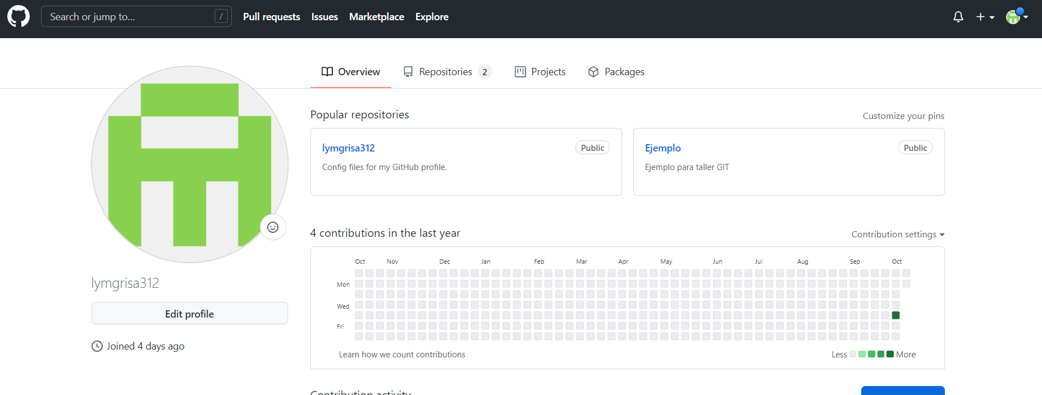

2. Crea un proyecto dentro de github que se llame “ejercicioGIT”

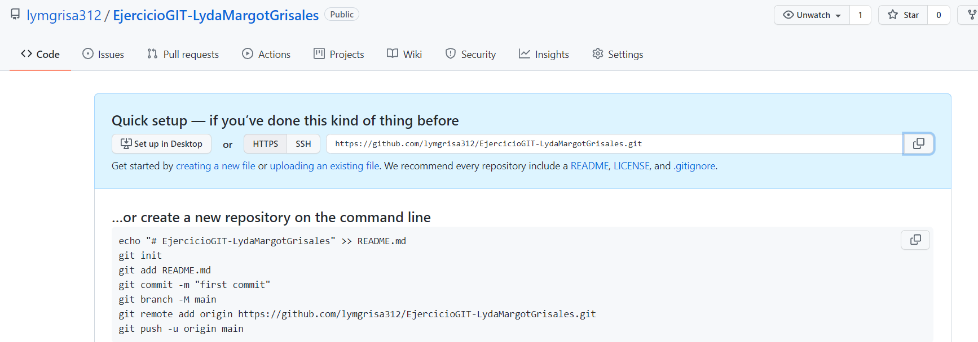

3. En tu computadora mediante la termina clona el proyecto que acabas de realizar en github.

**git clone** <https://github.com/lymgrisa312/EjercicioGIT-LydaMargotGrisales.git>

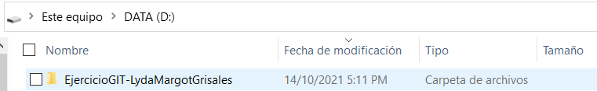

4. Copia el contenido que esta dentro de la carpeta del ejercicio “Terminal” dentro del repositorio que YA tiene el control de versiones.

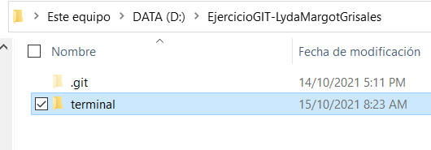

5. Agrega las tres carpetas con el comando add a git.

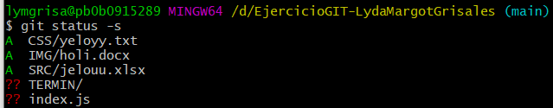

6. Crea tu primer commit. Con la leyenda “Agregue la estructura del proyecto”

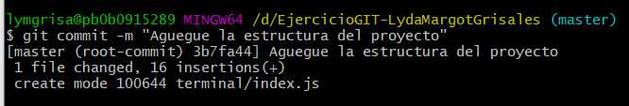

7. Configura el romote adecuado para que puedas hacer push al proyecto.

$ git push -u origin main

8. El ejercicio finaliza cuando el proyecto queda sincronizado con GITHUB

